Word Clock

1 Introduzione 3

1.1 Informazioni sul progetto 3

1.2 Abstract 3

1.3 Scopo 3

Analisi 4

1.4 Analisi del dominio 4

1.5 Analisi e specifica dei requisiti 4

1.6 Use case 6

1.7 Pianificazione 6

1.8 Analisi dei mezzi 6

1.8.1 Software 6

1.8.2 Hardware 6

# Introduzione

## Informazioni sul progetto

* Allievi: Carlo Bogani, Loris Bruno, Massimo Saia, Samuel Dias Da Silva e Alessandro Narciso
* Docenti Responsabili: Adriano Barchi
* MOD I-CH 306
* SAMT, Sezione Informatica
* Data Inizio: 03.02.2017
* Data Fine: 12.05.2017

## Abstract

## Scopo

Lo scopo del progetto è quello di realizzare un orologio a parole, ovvero che mostri l’ora corrente con delle parole scritte con lettere retroilluminate, quest’ultimo dovrà avere anche un modello virtuale da cui sarà gestito tramite connessione Wi-Fi…

# Analisi

## Analisi del dominio

## Analisi e specifica dei requisiti

|  |  |
| --- | --- |
| **ID: REQ-001** | |
| **Nome** | Ergonomia |
| **Priorità** | 1 |
| **Versione** | 1.0 |
| **Note** |  |
| **Sotto requisiti** | |
| **001** | L’orologio dovrà mostrare le ore in italiano secondi il modo di espressione corrente |
| **002** | La posizione delle parole dovrà essere ottimizzata per una facile lettura |
| **003** | Dovrà avere una risoluzione minima di cinque minuti |
| **004** | L’intervallo tra i cinque minuti dovrà essere mostrato con una rappresentazione grafica intuitiva, risoluzione minima di un minuto. Considerare eventualmente anche una rappresentazione dei secondi. |

|  |  |
| --- | --- |
| **ID: REQ-002** | |
| **Nome** | Modello fisico |
| **Priorità** | 1 |
| **Versione** | 1.0 |
| **Note** | Si necessitano i permessi di root / Dipende dal requisito REQ-001 (Creazione DB) |
| **Sotto requisiti** | |
| **001** | Il sistema di controllo del display a parole dovrà comunque già essere dimensionato, oppure prevedere un’espansione, per controllare un modello più grande di ca.. 2m x 2m |
| **002** | Il modello fisico dovrà essere alimentato autonomamente ed essere sincronizzato automaticamente (tramite Wi-Fi sui diversi time server a disposizione) |
| **003** | In caso di interruzione di alimentazione, un RTC alimentato a batteria dovrà mantenere l’ora sincronizzata in modo che al ritorno dell’alimentazione, l’orologio sia già corretto. |
| **004** | Il modello fisico dovrà poter essere controllato (accensione, correzione dell’ora) anche direttamente onboard. |

|  |  |
| --- | --- |
| **ID: REQ-003** | |
| **Nome** | Modello virtuale |
| **Priorità** | 1 |
| **Versione** | 1.0 |
| **Note** |  |
| **Sotto requisiti** | |
| **001** | Il modello virtuale dovrà avere la stessa rappresentazione grafica di quello fisico. |
| **002** | Dovrà essere sincronizzato con quello fisico |
| **003** | Tramite un accesso ristretto dovrà permettere di controllare il modello fisico e di testarne l’integrità permettendo l’accensione simultanea di tutti i led. |

## Use case

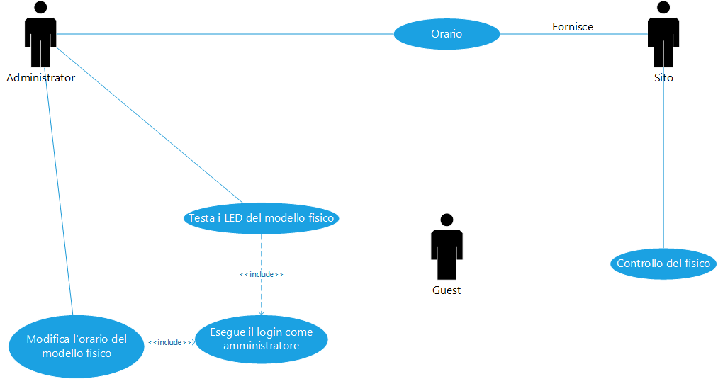

In questo schema abbiamo rappresentato tutti i rispettivi casi del modello virtuale (l’applicazione web).

## Pianificazione

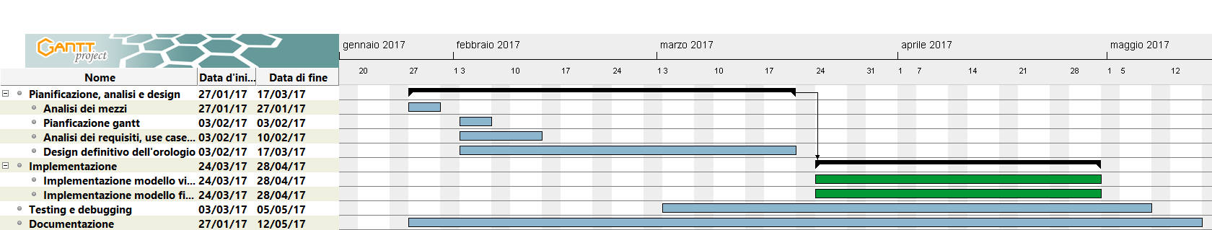

Le attività evidenziate di colore verde nel diagramma di Gantt, sono in parallelo.

## Analisi dei mezzi

Elencare e descrivere i mezzi disponibili per la realizzazione del progetto. Ricordarsi di sempre descrivere nel dettaglio le versioni e il modello di riferimento.

### Software

SDK, librerie, tools utilizzati per la realizzazione del progetto e eventuali dipendenze.

### Hardware

Su quale piattaforma dovrà essere eseguito il prodotto? Che hardware particolare è coinvolto nel progetto? Che particolarità e limitazioni presenta? Che hw sarà disponibile durante lo sviluppo?

# Progettazione